УДК 619:591.472:598.241

БІОМОРФОЛОГІЯ СКЕЛЕТА ПЛЕЧОВОГО СУГЛОБУ ЖУРАВЛЕПОДІБНИХ

О. О. МЕЛЬНИК, аспірант

Національний університет біоресурсів і природокористування України

У статті викладено результати та аналіз остеометричних досліджень плечового суглобу деяких представників ряду журавле-подібних, що вказує на біоморфологічні адаптації до польоту.

Плечовий суглоб, журавлеподібні

Вивчення будови представників тваринного світу Землі в тому числі й птахів, є важливим аспектом в розумінні еволюційного процесу. Початок морфологічного вивчення скелету сучасних птахів покладений фундаментальними роботами М. Фюрбрінгера, Х. Гадова і Е. Селенки [3, 4, 5]. Розглядаючи як кінцеву мету своїх досліджень розробку зоологічної систематики, автори акцентували увагу на порівняльно-анатомічних особливостях елементів скелету у окремих представників усіх рядів класу птахів. Докладний опис топографії та макроскопічної будови кісток пле-чового поясу виконаний М. Фюрбрінгером [3], продовжує залишатись до теперішнього часу основою для формування загальних і конкретних уявлень про його анатомію у представників окремих рядів і класу птахів у цілому.

Мета досліджень полягає у дослідженні біоморфологічних особливостей плечового суглобу деяких представників лелекоподібних зумовлених пристосуванням до польоту.

Матеріал і методика досліджень. Дослідження плечового суглобу проводилось на представниках ряду журавлеподібних, а саме:

 | Клас Птахи Classis Aves Ряд журавлеподібні
№ |  | Назва виду | кількість
п/п
1. | Вінценосний журавель | Balearica regulorum | 1
2. | Водяна курочка | Gallinula chloropus | 1
3. | Журавель антігона | Grus antigone | 1
4. | Лиска | Fulica atra | 3

Матеріал для досліджень було одержано з фондів кафедри анатомії тварин ім. акад. В. Г. Касьяненка Національного університету біоресурсів і природокористування України, наукових фондів кафедри анатомії Вроцлавського природничого університету (м. Вроцлав, Польша).

Науковий керівник – доктор ветеринарних наук, професор В. К. Костюк

  - В. К. Костюк, О. О. Мельник, 2015

116

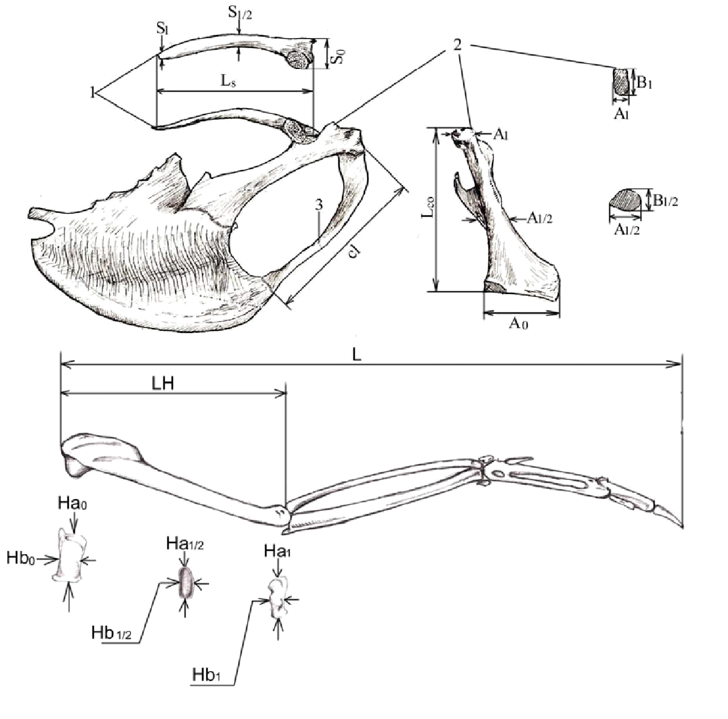

Рис. 1. Схема остеометричних досліджень

Під час дослідження скелета плечового суглобу птахів, крім опису будови, з нього знімались проміри згідно розробленої нами схеми (рис.1), а саме Lco – довжина коракоїда , A0 – ширина коракоїда, A½ – ширина коракоїда на рівні ½ його довжини, A1 – ширина проксимального кінця коракоїда, B½ - товщина коракоїда на рівні ½ його довжини, B1 – товщина проксимального кінця коракоїда, L – довжина цілого крила, LH – довжина плечової кістки, Ha0 – сегментальний діаметр проксимального кінця плечової кістки, Hb0 – сагітальний діаметр проксимального кінця плечової кістки, Ha½ – сегментальний діаметр ½ плечової кістки, Hb½ – сагітальний діаметр ½ плечової кістки, Ha1 – сегментальний діаметр дистального кінця плечової кістки , Hb1 – сагітальний діаметр дистального кінця плечової кістки , Ls – довжина лопатки, S0 – ширина лопаткинарівні її основи, S½ – ширина лопаткинарівні її ½ довжини, S1 – ширина лопатки на рівні її каудального кінця, cl – довжина ключиці.

Результати досліджень. До складу плечового суглобу птахів входять: лопатка, яка має шаблеподібну форму, коракоїд, ключиця та плечова кістка. Для журавлеподібних характерна видовженість лопатки (рис. 2) акроміон направлений догори. Ключиці утворюють вилочку, яка у

117
проксимальній частині значно розширена. Коракоїд стовбоподібний, розширений в основі. Від медіального краю коракоїда в ділянці його проксимальної частини відходить латеральний відросток коракоїда. Слід зазначити, що у лиски та журавля антігони в дистальній частині латеральної поверхні коракоїда знаходиться дистальний відросток коракоїда, також одною з відмінностей коракоїдної кістки є те, що у журавля антігони він зростається з грудною кісткою. Проксимальний кінець коракоїда у досліджуваних птахів нахилений латерально.

Остеометричні показники плечового суглобу досліджуваних журавлеподібних представлені у таблиці 2.
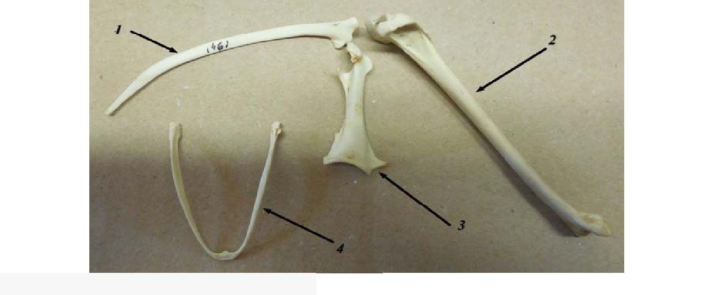

Рис. 2. Кістки плечового суглобу лиски (Fulica atra): 1 – лопатка; 2 – плечова кістка; 3 – коракоїд; 4 – ключиця.

1. Остеометричні показники плечового суглоба журавлеподібних, мм

Показники |  | Вид тварин
Показники | Вінценосний | Водяна | Журавель
промірів | Вінценосний | Водяна | Журавель | Лисуха
 | журавель | курочка | антігона
L | 567,30 | 192,94 | 834,90 | 191,78
LH | 203,00 | 58,48 | 292,00 | 68,86
Ha0 | 30,10 | 12,33 | 54,70 | 12,79
Hb0 | 9,50 | 4,62 | 23,40 | 7,03
Ha1/2 | 11,20 | 3,85 | 20,20 | 3,98
Hb1/2 | 11,50 | 3,41 | 18,10 | 3,68
Ha1 | 24,50 | 9,32 | 45,40 | 8,24
Hb1 | 12,60 | 5,80 | 22,50 | 5,47
Ls | 84,90 | 31,36 | 145,80 | 57,69
S0 | 17,50 | 7,05 | 32,00 | 9,04
S1/2 | 7,20 | 2,97 | 10,00 | 3,07
S1 | 5,50 | 2,73 | 4,90 | 1,33
Lco | 67,70 | 22,26 | 84,20 | 31,26
A0 | 24,10 | 9,80 | 47,20 | 14,93
A1/2 | 9,40 | 3,48 | 18,60 | 4,04
B1/2 | 6,90 | 2,50 | 12,50 | 2,68
A1 | 8,90 | 5,00 | 21,10 | 5,49
B1 | 17,50 | 4,50 | 19,90 | 4,02
Cl | 52,70 | 25,98 | 127,30 | 34,20

118

Аналіз таблиці показує, що найдовша плечово кістка відносно довжини крила у вінценосного журавля (35,8 %), а найменшою у водяної курочки (30,3 %). Основа коракоїда найширша – у журавля антигони (56,06 %), а найменша у вінценосного журавля (35,59 %). Далі до рівня ½ довжини коракоїда його ширина залишається найбільшою – у журавля антигони (22,09 %), а найменшою – у лиски (13 %). Ширина про-ксимального кінця коракоїда є найменшою – у вінценосного журавля, а найбільшою у журавля антигони. Товщина коракоїда на різних рівнях у досліджуваних журавлеподібних є не однаковою . Товщина коракоїда на рівні ½ його довжини найбільша – у журавля антигони (14,85 %), а найменша у лиски (9,58 %). В проксимальній частині товщина коракоїда найбільша – у вінценосного журавля (25,84 %), найменша у лиски (15,63 %). Довжина коракоїда відносно лопатки найбільша у лиски (16,16 %), а найменша – у журавля антигони (10,08 %).

2. Співвідношеня середніх показників структурних елементів плечового суглоба журавлеподібних, %
Показники |  |  |  |  |  |  |  |  |  |  | Вид тварин
 |  |  | Вінценосний |  |  |  |  | Водяна |  |  |  |  | Журавель
промірів |  |  |  |  |  |  |  |  |  |  |  |  |  |  |  |  | Лиска
 |  |  | журавель |  |  |  |  | курочка |  |  |  |  | антігона |  |  |  | Лиска
LH : L |  | 35,8 |  |  |  |  |  | 30,3 |  |  |  |  | 34,97 |  |  |  | 35,64
Ha0 : LH |  | 14,82 |  |  |  |  |  | 21,08 |  |  |  |  | 18,73 |  |  |  | 18,72
Hb0 : LH |  | 4,67 |  |  |  |  |  | 7,9 |  |  |  |  | 8,01 |  |  |  | 9,13
Ha1/2 : LH |  | 5,5 |  |  |  |  | 6,58 |  |  |  |  | 6,92 |  |  |  |  | 5,98
Hb1/2 : LH |  | 5,66 |  |  |  |  |  | 5,83 |  |  |  |  | 6,19 |  |  |  | 15,79
Ha1 : LH |  |  | 12,06 |  |  |  |  | 15,93 |  |  |  |  | 15,55 |  |  |  | 13,52
Hb1 : LH |  |  | 6,2 |  |  |  |  | 9,92 |  |  |  |  | 7,7 |  |  |  | 7,73
Ls : L |  |  | 14,96 |  |  |  |  | 16,25 |  |  |  |  | 17,46 |  |  |  | 29,79
S0 | : Ls |  | 20,61 |  |  |  |  | 22,48 |  |  |  |  | 21,94 |  |  |  | 15,27
S1/2 : Ls |  |  | 8,48 |  |  |  |  | 9,47 |  |  |  |  | 6,86 |  |  |  | 5,25
S1 | : Ls |  | 6,47 |  |  |  |  | 8,7 |  |  |  |  | 3,36 |  |  |  | 2,33
Lco : L |  |  | 11,93 |  |  |  |  | 11,53 |  |  |  |  | 10,08 |  |  |  | 16,16
A0 | : Lco |  | 35,59 |  |  |  |  | 44,02 |  |  |  |  | 56,06 |  |  |  | 44,96
A1/2 : Lco |  |  | 13,88 |  |  |  |  | 15,63 |  |  |  |  | 22,09 |  |  |  | 13
B1/2 : Lco |  | 10,19 |  |  |  |  |  | 11,23 |  |  |  |  | 14,85 |  |  |  | 9,58
A1 | : Lco |  | 13,14 |  |  |  |  | 22,46 |  |  |  |  | 25,06 |  |  |  | 14,54
B1 | : Lco |  | 25,84 |  |  |  |  | 20,21 |  |  |  |  | 23,63 |  |  |  | 15,63
Cl : L |  |  | 9,28 |  |  |  |  | 13,46 |  |  |  | 15,25 |  |  |  |  | 17,45

Ширина лопатки відносно її загальної довжини на рівні суглобової западини найменша у лиски (15,27%), а найбільша – у водяної курочки (22,48%). Далі ширина лопатки відносно її довжини у досліджених журавлеподібних залишається найбільшою у водяної коручки, а найменшою у лиски. Так на рівні ½ довжини лопатки у лиски (5,25 %), а у водяної курочки (9,47 %). Найдовша ключиця відносно довжини крила у лиски (17,45 %), а найкоротша – у вінценосного журавля (9,28 %).

119

Отже, будова плечового суглоба журавлеподібних зумовлена пристосуванням до польоту, що пов’язано зі значним розвитком літальної групи м’язів.
Висновок

Відмінності співвідношень морфометричних показників складових плечового суглобу журавлеподібних є наслідком пристосування до різної швидкості та тривалості польоту.

Список літератури

  - Сыч В. Ф. Морфология локомоторного аппарата птиц / В. Ф. Сыч. – СПб–Ульяновск : Изд-во Средневолжского научного центра,1999.520 с.
  - Линдеман К. Е. Основы сравнительной анатомии позвоночных животных / К. Е. Линдеман. – С.-Пб.: Изд-во А.Ф.Маркса, 1899.– 686 с.
  - Fürbringer M. Untersuchungen zur Morphologie und Systematik der Vögel /
M. Fürbringer. – Amsterdam, Jena, 1888. – 1751 s.
  - Fürbringer M. Zur vergleichenden Anatomie des Brustschulterapparates und der Schultermuskeln / M. Fürbringer // Z. Naturwiss., 1902. – Bd. 36. – S.289 – 736.
  - Gadow H. Bronn's Klassen und Ordnungen des Thier-Reichs. Anatomischer

Theil / H. Gadow, E. Selenka. – Vögel. 1. – Bd. 6. – Leipzig, 1891.– 1008 s.
6. Fürbringer M. Zur vergleichenden latomie der Schultermuskeln /
- Fürbringer // Jen. Zeitschr., 1900 – Bd. IV. – S. 28 – 59.
  - Gadow H. Bronn's Klassen und Ordnungen des Thier-Reichs. Systematischer Theil. / H. Gadow, E. Selenka. – Bd. 6. – Leipzig – Vögel. 2. – 1893.
– 303 s.

В статье изложены результаты и анализ остеометрических исследо-ваний плечевого сустава некоторых представителей отряда Журавле-образные, что указывает на биоморфологические адаптации к полету.
Плечевой сустав, журавлеобразные

The skeletal structures of the shoulder joint of birds include scapula, which has asaber form, coracoid, clavicle and humerus. Gruiformes are characterized by elongation of scapula, acromion is directed upwards. Clavicles form a fork, that in the proximal part has expanded ends. Coracoid is column shaped, extended at the base.
In the medial edge of coracoid in the region of its proximal part the lateral process of coracoid is placed. It should be noted that in Eurasian coot and sarus crane in the distal part of lateral surface of coracoid a distal process of coracoid is located, also another one difference of coracoid bone is that it is fused with a sternum in sarus crane. The proximal end of coracoid in studied birds is tilted laterally.
The shoulder joint, gruiformes

120

